九十七學年度臺北市文山區興隆國民小學「早餐食圖」
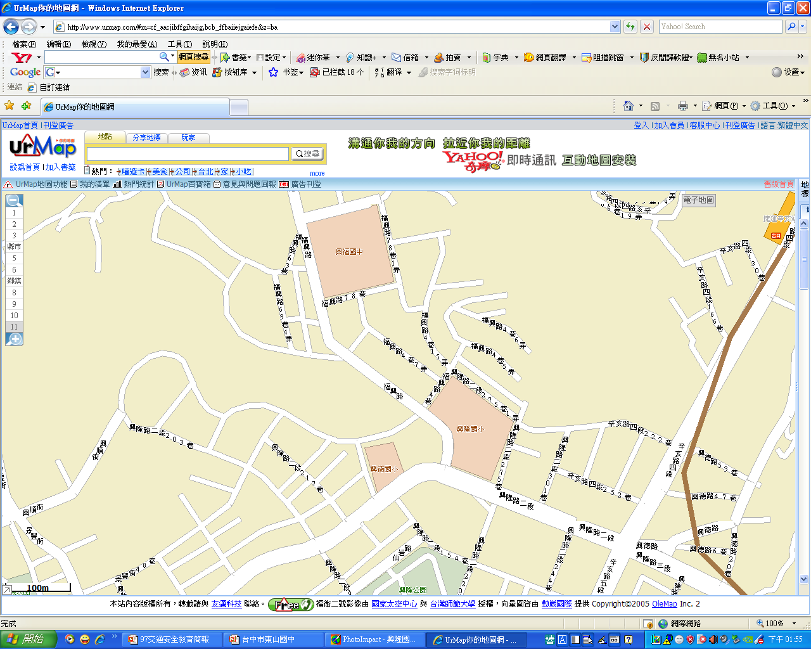
`


備註：
1.學校的早餐食圖僅提供學生作為選擇的參考， 表示早餐食圖店家所在位置。
2.以上店家均有張貼早餐海報，並提供「十大推薦早餐組合」品項之一，小朋友可以參考海報的內容，選擇適當的早餐組合，購買時仍應注意店家的清潔及衛生。如果可以自行製作早餐、在家吃早餐更衛生、更健康。
3.小朋友也是可以依照早餐健康詩之「主食一定要」、「搭配蛋白質」、「纖維不可少」及「少少油糖鹽」原則選擇適當餐點或自己製作喔!
4.一旦發現店家有不當情形或問題時，學校將會在早餐食圖中，取消該店家。早餐食圖也會不定期更新，並公告於學校網站。

